Всероссийская олимпиада школьников по биологии 2019-2020 учебный год школьный тур 7- 8 класс
Часть 1. Вам предлагаются тестовые задания, требующие выбора только одного
ответа из четырех возможных.
1. Корневой волосок – это
а) часть корня, состоящая из одного ряда клеток;
б) вырост тонкостенной клетки покровной ткани;
в) группа клеток, сходных по строению;
г) небольшие боковые корни.
2.Сходство грибов и растений состоит в том, что:
а) у них гетеротрофное питание
б) у них автотрофное питание
в) запасное вещество - гликоген
г) растут всю свою жизнь

3.Весной раствор сахаров поступает к почкам по
а) лубяным волокнам;
б) ситовидным трубкам коры;
в) сосудам древесины;
г) паренхимным клеткам древесины.
4. Рожь и подсолнечник относятся к разным семействам растений на основании различий в
а) типах корневых систем;
б) строении семени, цветка и корневой системы;
в) строении клеток и тканей;
г) строении цветков.
5. Основной общей особенностью споровых растений является
а) зависимость их размножения от воды;
б) среда обитания;
в) наличие хроматофоров в листьях;
г) отсутствие органов растения.
6. Ткань, составляющая основную массу конуса нарастания почек растений,-
а) покровная
б) основная;
в) проводящая;
г) образовательная.
7. Придаточные корни на стеблях развиваются за счет деятельности
а) основной ткани;
б) боковой образовательной ткани;
в) клеток коры и луба;
г) клеток древесины.
8. Двойное оплодотворение у покрытосеменных растений открыл
а) Г.И. Мендель;
б) И.И. Шмальгаузен;
в) А.И. Опарин;
г) С.Г. Навашин.

9. Перистое жилкование листьев характерно для растения
а) пырей ползучий;
б) ландыш майский;
в) крапива двудомная;
г) подорожник большой.
10. Первый антибиотик был получен из
а) растений;
б) животных
в) бактерий;
г) грибов.
11. Одним из общих свойств всех живых организмов, считается
а) многоклеточность;
б) способность к автотрофному питанию;
в) эукариотическое строение клеток;
г) наличие нервной системы.
12. Новой системой органов, возникшей в процессе эволюции у кольчатых червей, является
а) пищеварительная;
б) кровеносная;
в) дыхательная;
г) нервная.
13. Карась отличается от ланцетника наличием
а) жабр;
б) спинного мозга;
в) кровеносной системы;
г) позвоночника.
14. Пара животных, у которых развитие происходит с полным превращением, - это
а) озерная лягушка и бабочка-капустница;
б) аксолотль и стрекоза;
в) червяга и кузнечик;
г) гребнистый тритон и саранча.
15. Какие системы регулируют работу всех органов человека?
а) дыхательная и нервная
б) нервная и эндокринная
в)эндокринная и половая
г)половая и пищеварительная
16. в каком отделе головного мозга расположены нервные центры координации движений, поддержания позы, равновесия тела?
а)в мозжечке
б)в промежуточном мозге
в) в продолговатом мозге
г) в коре больших полушарий
17. Больным, страдающим ослаблением функций сердца, следует вводить препараты, содержащие
а) калий в) натрий
б) кальций г) железо

18.При недостатке витамина Д у человека развивается заболевание
а) цинга
б) куриная слепота
в) бери-бери
г) рахит

19. Человек в отличие от других млекопитающих:
а) не имеет когтей,
б) имеет более развитые легкие,
в) способен к трудовой деятельности,
г) не имеет волосяного покрова.
20. Орган, расположенный под диафрагмой с правой стороны:
а) сердце,
б) поджелудочная железа,
в) желудок,
г) печень.

Часть 2. Задание в виде суждений, с каждым их которых следует либо согласиться, либо отклонить. В матрице ответов укажите вариант ответа «да» или «нет».

1 .Вегетативными органами цветковых растений являются
1) корень 2) плод 3)стебель 4) лист 5) шишки
2. Из перечисленных растений, настоящий плод ягода характерен для -
1) земляники, 2) огурца, 3) томата, 4) картофеля, 5)вишни
3. Грудную клетку имеют:
1) лягушки 2) ящерицы 3) тритоны, 4) змеи, 5) крокодилы
4.Тип Кишечнополостные включает классы
1) Турбеллярии, 2) Сцифоидные медузы. 3) Гидроидные, 4) Трематоды,
5) Коралловые полипы
5. К видоизменениям побега относятся
1) клубни картофеля, 2) клубни георгина, 3) клубни топинамбура, 4) клубни батата
5) луковицы лилии

Часть 3
Задание на определение правильности суждений. Номера правильных суждений внесите в лист ответов.
1. Камбий – это слой живых клеток, способных делиться и образовывать клетки ругих тканей.
2. Зародыш семени однодольных растений состоит из почечки и одного зародышевого листа – семядоли..
3. По артериям течет артериальная кровь.
4. Придаточный корень отходит от главного.
5. У картофеля в пищу употребляют видоизмененные побеги.
6. У тыквы цветы обоеполые.
7. Зубы у крокодила сидят в ячейках челюстей.
8. К эукариотическим организмам относят вирус кори.
9. В Международной Красной книге находится кубинский крокодил.
10. Реликтовым растением является жень-шень.

Часть 4. Вам предлагаются тестовые Задания, требующие установление соответствия. Заполните матрицы ответов в соответствии с требованиями заданий.

- Установите соответствие между признаками паукообразных и насекомых и классами, к которым они относятся
ПРИЗНАК | КЛАСС
А) тело состоит из головогруди и брюшка  Б) четыре пары ходильных ног  В) тело состоит из головы, груди, брюшка  Г) три пары ходильных ног  Д) глаза простые и сложные  Е) несколько пар простых глаз | 1. Паукообразные  2. Насекомые

А | Б | В | Г | Д | Е
2. Установите соответствие между признаком и группой организмов, для которой он характерен.

А 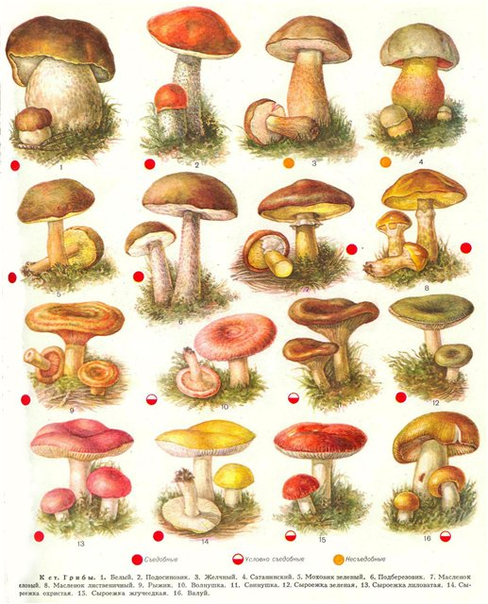 Б 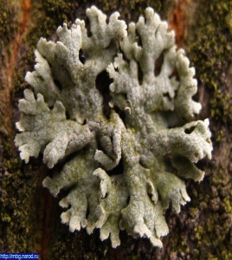

Признаки организмов:

1.Выделяют в особое царство
2.Тело представляет собой слоевище
3.Имеют плодовое тело
4.По способу питания – автогетеротрофы
5. Представляют симбиоз грибов и водорослей
6. вступают в симбиоз с корнями растений

1 | 2 | 3 | 4 | 5 | 6

Матрица ответов 7-8 класс

Часть 1

№ вопроса | 1 | 2 | 3 | 4 | 5 | 6 | 7 | 8 | 9 | 10 | 11 | 12 | 13 | 14 | 15 | 16 | 17 | 18 | 19 | 20
ответ

Часть2

№ вопроса | 1 | 2 | 3 | 4 | 5
Ответ

Часть3

№ вопроса | 1 | 2 | 3 | 4 | 5 | 6 | 7 | 8 | 9 | 10
Ответ

Часть4.1.

А | Б | В | Г | Д | Е

Часть4. 2.

А | Б | В | Г | Д | Е

